Anotación e interpretación de variantes genómicas: TP53:c.215C>T
información |  | REFERENCIAS
Individuo: | Bart Simpson
Variante: | Gen afectado | TP53 (other names: P53; BCC7; LFS1; BMFS5; TRP53)  Ensembl: ENSG00000141510  HGNC:11998  NCBI Gene: 7157 | 1  2  3
Variante: | Transcrito de referéncia | Ensembl: ENST00000269305.9  NCBI: NM_000546.6  dbSNP: rs1042522 | 2  4  5
Variante: | Localización cr. | chr17:7676154 (hg38)  17p13.1 | 1  2
Variante: | Nomenclatura c. | ENST00000269305.9:c.215C>T | 1
Variante: | Tipo de variante | SNP (Single Nucleotide Polymorphism) | 1
Variante: | Genotipo (cigoticidad) | Heterocigoto (ya que solo se detecta un alelo alternativo)  AD= 51,50,48,53. El individuo es heterocigoto.  101 lecturas del alelo G (wt) y 101 del alelo A (var). | .vcf
Variante: | Frecuencia alélica | 6.842e-07 (mutación debido a que FA << 1%) | 6, 7
PROTEÍNA | ID | P53 (Cellular tumor antigen p53)  UniProt: P04637 | 1  8
PROTEÍNA | Nomenclatura p. | ENSP00000269305.4:p.Pro72Leu  posición: 72, aminoácidos: P/L, codones: cCc/cTc | 1
PROTEÍNA | Efecto de la variante | Missense Variant | 9
Variante SNP | Predicción patogenicidad | SIFT: tolerated with a score of 0.13  PolyPhen: benign with a score of 0.083  ClinVar: rs1042522 clasificada como likely benign  Franklin: VUS, Low Oncologic Suport  Todas las predicciones sugieren que la variante no altera significativamente la función de la proteína. | 1  9  10
Variante SNP | Alineamiento | La selección de organismos abarca vertebrados e invertebrados, permitiendo analizar tanto la conservación del gen TP53 en vertebrados como la divergencia funcional de sus homólogos en invertebrados.  Homo sapiens (P04637), Pan troglodytes (H2QC53), Mus musculus (P02340), Gallus gallus (P10360), Xenopus tropicalis (Q6NTF1), Danio rerio (P79734), Drosophila melanogaster (Q8IMZ4), Caenorhabditis elegans (Q20646).  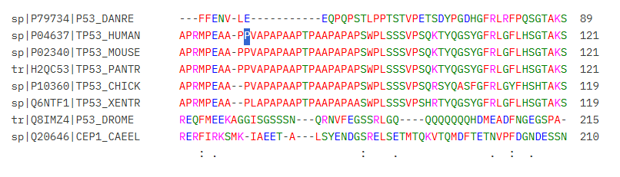  Se observa que en los vertebrados (mamíferos, amfíbios, ave, peces) la proteína se encuentra conservada. Los invertebrados no muestran una secuencia aminoacídica muy conservada, ni entre ellos, ni con los vertebrados. Esto indica que es una proteína biológicamente esencial y funcionalmente crítica, y que su secuencia ha cambiado muy poco debido a una intensa presión evolutiva.  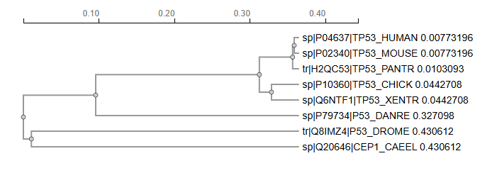 | 11

 | Dominio afectado | 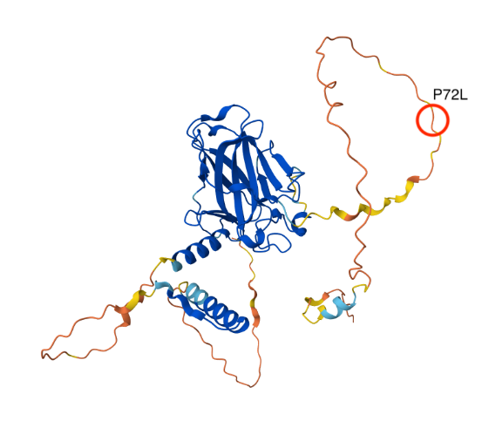 | 12
 | Consecuencias en la proteína | Es una variante en el gen TP53 (exón 4). Es un cambio de aminoácido (Prolina a Leucina en posición 72). Aunque el gen es crítico para el cáncer y la variante es muy rara en la población, las predicciones computacionales (SIFT/PolyPhen) y los datos clínicos sugieren que este cambio específico probablemente NO es dañino y la proteína sigue funcionando bien.  Según uniprot, el aa 72 se encuentra en varias regiones y motivos como por ejemplo:  - 1-83: interacction w/ HRMT1L2  - 1-320: interacction w/ CCAR2  - 50-96 disordered (Liquid-like droplet formation by tumor suppressor p53 induced by multivalent electrostatic interactions between two disordered domains.)  - 66-110: interaction w/ WWOX  Sin embargo, el aa 72 cae en una región de predicción de alphafold con un confidence score de pLDDT < 50 (very low). Esto no significa simplemente que alphafold no sepa la estructura 3D en esa región porque no sea capaz, sino que estas regiones pueden ser parte de regiones intrínsecamente desordenadas (IDR). Estas regiones son aquellas que no tienen estructura fija porque se dedican a interactuar con otros dominios o son parte de la estructura de un complejo, por lo que son más flexibles que otras zonas.  TP53 contiene esta región IDR en su lado N-terminal y la zona de los residuos 64-92 se considera rica en prolinas (Joerger, 2008).  Por ello, la mutación P72L no recibe una predicción de consecuencia fatal, porque no afecta de manera sustancial a la estructura 3D, pues está en constante cambio, además, la prolina es conocida por ser un residuo poco flexible, mientras que la leucina, al contrario. Esto puede derivar en una contribución a la flexibilidad de la zona del aa 72, y por ello no afectando demasiado a su función.  Además, en este dominio rico en prolina, hay un polimorfismo bastante común en la pos 72 (Pro72Arg). Este dominio es necesario para inducir completamente la apoptosis. En esta variante Arg72, la apoptosis se lleva a cabo mejor que en la wt pudiendo influenciar en el riesgo (para bien o para mal) de cáncer, así como el tratamiento que se lleva a cabo. Y es un mejor supresor de proliferación.
impacto clínico y funcional | Patología asociada | TP53 está muy relacionada con tumores (Adenocarcinoma, papilloma, cáncer colorectal, glioma, osteosarcoma, cáncer de mama, carcinoma hepatocelular, carcinoma nasofaríngeo y cancer pandreático), pero ya se ha visto que no se predice patogenicidad para esta mutación concreta. La mutación Pro72Arg se vincula a Li-Fraumeni síndrome. | 13
impacto clínico y funcional | MIM de la patología | TP53 (MIM:191170)  Síndrome de Li-Fraumeni (MIM:151623) | 14, 13
impacto clínico y funcional | Patrón de heréncia | La mayoría de patologías asociadas se vinculan a mutaciones puntuales o a un patrón de herencia autosómico dominante. | 13
impacto clínico y funcional | Características de la patología | El síndrome de Li-Fraumeni se caracteriza por un riesgo muy alto y temprano de desarrollar múltiples tipos de tumores durante la vida.
 | Rutas metabólicas implicadas | El análisis en KEGG Pathways muestra que TP53 (KO: K04451) participa principalmente en la ruta de señalización de p53 (hsa04115), así como en rutas relacionadas con el control del ciclo celular (hsa04110) y la apoptosis (hsa04210). Estas vías regulan procesos clave como la respuesta al daño en el ADN, la detención del ciclo y la muerte celulares programada. La vía de señalización de p53 también se ha relacionado con la regulación del metabolismo celular y la homeostasis energética a través de su interacción con otras rutas como PI3K-Akt. No obstante, la variante p.Pro72Leu analizada no presenta evidencia de un impacto funcional significativo sobre estas rutas, por lo que no se puede establecer una asociación directa con obesidad u otras alteraciones metabólicas.  Polimorfism at codon 72 implication in pre-diabetic and diabetic phenotypes. R72 mice developed insulin reistance fatty liver disease (NAFLD) compared to P72 mice also fed the HFD. (Kung, 2016)  KEGG. TP53 signaling pathway:  p53 activation is induced by a number of stress signals, including DNA damage, oxidative stress and activated oncogenes. The p53 protein is employed as a transcriptional activator of p53-regulated genes. This results in three major outputs; cell cycle arrest, cellular senescence or apoptosis. Other p53-regulated gene functions communicate with adjacent cells, repair the damaged DNA or set up positive and negative feedback loops that enhance or attenuate the functions of the p53 protein and integrate these stress responses with other signal transduction pathways.
 | Mecanismo molecular asociado a la obesidad | El gen tp53 es supresor de la actividad de Lgals3 (un gen clave en obesidad) y de su impacto en diferenciación de adipocitos, síntesis de ácidos grasos y su oxidación. Una sobreexpresión de p53 es capaz de disminuir la obesidad en ratones HF (Li, 2025)

REFERENCIAS:
- ENSEMBL https://www.ensembl.org/Homo_sapiens/Tools/VEP/Results?tl=tlqEzfs3GnyRafsG-11554564 (resultados VEP)
- HGNG https://www.genenames.org/data/gene-symbol-report/#!/hgnc_id/HGNC:11998
- NCBI Gene https://www.ncbi.nlm.nih.gov/gene/7157
- NCBI transcrito MANE https://www.ncbi.nlm.nih.gov/nuccore/NM_000546.6
- dbSNP https://www.ncbi.nlm.nih.gov/snp/rs1042522
- GnomAD https://gnomad.broadinstitute.org/variant/17-7676154-G-A?dataset=gnomad_r4
- Ensembl freq poblacionales https://www.ensembl.org/Homo_sapiens/Variation/Population?db=core;r=17:7675654-7676654;tl=Ym3zNOpst2W0sfLE-11554630;v=rs1042522;vdb=variation;vf=959560001
- UniProt https://www.uniprot.org/uniprotkb/P04637/entry
- PolyPhen-2 http://genetics.bwh.harvard.edu/ggi/pph2/4d5824ab4151574d97c7e1c4916f939d17c7ad89/419893.html
- NCBI ClinVar https://www.ncbi.nlm.nih.gov/clinvar/variation/864652/
- ClustalOmega clustalo-I20260109-190112-0033-77167683-p1m
- AlphaFold
- OMIM https://www.omim.org/entry/151623
- OMIM TP53 https://www.omim.org/entry/191170?search=191170&highlight=191170#title

